عناصر الإجابة (الموضوع الأول) | العلامة
عناصر الإجابة (الموضوع الأول) | مجزأة | مجموعة
التاريخ:  الجزء الأول:  1) شرح ما تحته خطّ في النّص: |  | 06
❖ مخطط شال: مجموعة من الخطط العسكرية نسبة للجنرال موريس شال (قائد القوات العسكرية) عام 1959 تتمثّل في عمليات منسقة برية، بحرية، جوية استهدفت مختلف المناطق الواحدة تلوى الأخرى من أجل البحث عن الثوار والقضاء عليهم وعلى الثورة في عام واحد منها: عملية الأحجار الكريمة، التاج، الشرارة... | 01 | 06
❖ جبهة التحرير الوطني: تنظيم سياسي ثوري جزائري تأسس خلال اجتماع 1954/10/23 قاد الثورة التحريرية إلى غاية الاستقلال (1954– 1962) وهو الممثل الوحيد والشرعي للشعب الجزائري. | 01 | 06
❖ الثورة الجزائرية: رد فعل الشعب الجزائري بشتى الوسائل ضد الاستعمار الفرنسي (1954–1962) بقيادة جبهة التحرير وجيش التحرير الوطني ضد الاستعمار الفرنسي بهدف تحقيق الاستقلال واستعادة السيادة الوطنية. | 01 | 06
2) التعريف بالشخصيات التّالية: |  | 06
❖ جورج مارشال:(1880– 1959) وزير خارجية الولايات المتحدة الأمريكية(1947– 1949) في عهد الرئيس ترومان، رئيس أركان الجيش الأمريكي اثناء الحرب العالمية 2 والمستشار العسكري للرئيس روزفلت، له مشروع باسمه يقضي بتقديم مساعدات اقتصادية لأوربا واليابان 1947(اعادة اعمارها بعد الحرب العالمية 2)... | 01 | 06
❖ ميخائيل غورباتشوف: رئيس الاتحاد السوفياتي (1985– 1991) صاحب اصلاحات (بيروسترويكا، غلاسنوست) حضر قمة مالطا 1989 مع الرئيس الامريكي جورج بوش الاب، في عهده سقط الاتحاد السوفياتي وانتهت الحرب الباردة ... | 01 | 06
❖ محمد العربي بن مهيدي:( 1923–1957) شهيد جزائري، عضو حزب الشعب، حركة انتصار الحريات الديمقراطية، عضو في المنظمة الخاصة، اللجنة الثورية للوحدة والعمل، ثم مجموعة 22 ومجموعة 06، من مفجري الثورة التحريرية، قائد المنطقة الخامسة وهران (الغرب) حضر مؤتمر الصومام 1956 عضو لجنة التنسيق والتنفيذ. | 01 | 06
ملاحظة:(تقبل كلّ الإجابات الصحيحة الأخرى) |  | 06

عناصر الإجابة (الموضوع الأول) | العلامة
عناصر الإجابة (الموضوع الأول) | مجزأة | مجموعة
الجزء الثاني:  مقدمة: نهاية الحرب الباردة مهدت لنظام دولي جديد كان له انعكاسات على العلاقات الدولية. | 0.5 | 04
1) ملامح النظام الدولي الجديد: (تقبل كلّ مقدمة وظيفية تخدم الموضوع)  ❖ تفكك الكتلة الشرقية وسقوط الاتحاد السوفياتي.  ❖ زوال الثنائية وظهور الأحادية القطبية.  ❖ تراجع الإيديولوجية الشيوعية.  ❖ إنفراد الو.م.أ بالزعامة الدولية.  ❖ نهاية الحرب الباردة.  ❖ تراجع دور هيئة الأمم المتحدة وحركة عدم الانحياز. | 0.25×  6 | 04
2) انعكاساته على العلاقات الدولية:  ❖ قيادة الولايات المتحدة الأمريكية للعالم (أمركة العالم).  ❖ تراجع دور روسيا في العلاقات الدولية حيث أصبحت تجاري الو.م.أ وحلفائها.  ❖ تحول الصراع من شرق – غرب إلى شمال – جنوب أي من ايديولوجي إلى اقتصادي علمي.  ❖ هيمنة وتحكم الولايات المتحدة الأمريكية في الاقتصاد العالمي.  ❖ هيمنة الو.م.أ على المؤسسات السياسية والاقتصادية الدولية وتسخيرها لخدمة مصالحها.  ❖ تدخل الو.م.أ في شؤون الدول الداخلية وتوسيع دائرة الاضطرابات والحروب الأهلية وتنصيب الأنظمة الموالية لها في أغلب الدول خاصة العالم الثالث. | 0.25×  6 | 04
خاتمة: ظهور النظام الدولي الجديد وانعكاساته على العلاقات الدولية كرّس الهيمنة الامريكية على العالم. (تقبل كلّ خاتمة وظيفية تخدم الموضوع) | 0.50 | 04
جغرافيا:  الجزءالأول:  1) شرح ما تحته خطّ في النّص: |  | 06
❖ التكتل الاقتصادي: شكل من أشكال التعاون والشراكة بين دولتين أو أكثر ويتم بموجب معاهدة، يقوم التكتل على تنسيق الجهود بين الأعضاء والاستغلال الجماعي للإمكانيات المتاحة وإلغاء الرسوم الجمركية وحرية انتقال الأشخاص والأموال والسلع واقامة المشاريع المشتركة ويهدف إلى تحقيق المنفعة العامة لجميع الأطراف مثل: الاتحاد الأوربي، الأسيان، ألينا... | 01 | 06
❖ الاتحاد الاوربي: تكتل اقتصادي وسياسي قاري أوربي تأسس بموجب معاهدة روما 1957 بـ:06 دول تحت اسم السوق الأوربية المشتركة ثم أخذ في التوسع ليتحول بعد معاهدة ماستريخت 1992 إلى الاتحاد الأوربي ويضم 27 دولة أوربية (بعد انسحاب بريطانيا رسميا) ويهدف إلى تحقيق التكامل والتعاون والتطور في جميع المجالات وهو أحد اقطاب الثالوث الاقتصادي العالمي...  ملاحظة: (تقبل كلّ الإجابات الصحيحة الأخرى) | 01 | 06

عناصر الإجابة (الموضوع الأول) | العلامة
عناصر الإجابة (الموضوع الأول) | مجزأة | مجموعة
❖ التجارة الداخلية: تعني التجارة البينية أي التبادل التجاري (السلع، الأموال، الخدمات...) بين الدول الأعضاء في الاتحاد الأوربي وقد تطور هذا التّبادل بشكل ملفت بفعل الغاء الرسوم الجمركية وتطبيق مبدأ الأفضلية في التعامل التجاري والاقتصادي، أو_هي التبادل التجاري الذي يتم داخل_الدولة الواحدة... | 01
2) التمثيل البياني: أعمدة بيانية تمثّل نسب إنتاج بعض الدول للغاز المسال بالنسبة للإنتاج العالمي عام 2017:  – الإنجاز: 02 – المفتاح: 0.25 – المقياس: 0.25 – العنوان:0.50  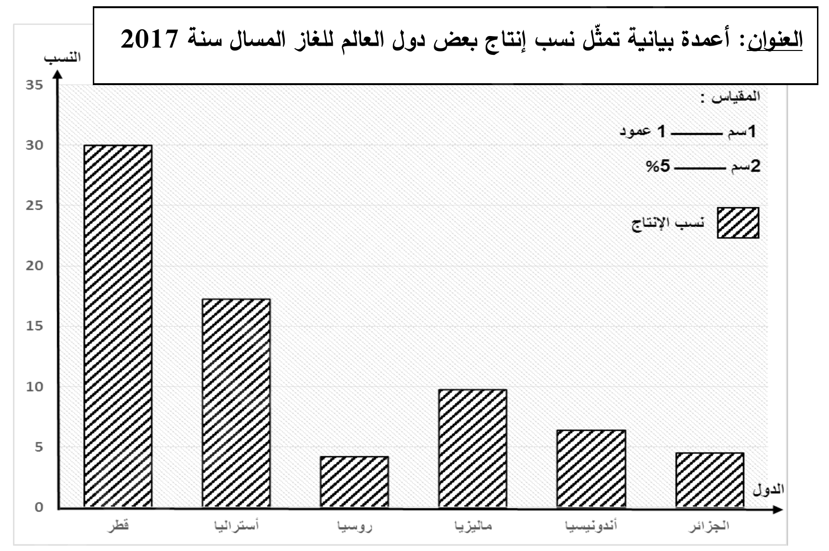 | 03
الجزء الثاني:  مقدمة: الولايات المتحدة بين تنوع مواردها وشساعة إقليمها وقوة اقتصادها.  (تقبل كلّ مقدمة وظيفية تخدم الموضوع) | 0.5 | 04
1) عوامل القوة الاقتصادية الأمريكية:  ❖العامل التاريخي (الاستفادة من الثورة الصناعية عن طريق الهجرة الأوروبية–الاستفادة من الح ع 2... ).  ❖ الموقع الاستراتيجي حيث تنحصر بين محيطين إلى جانب اتساع المساحة.  ❖تنوع الأقاليم المناخية ووفرة الشبكة المائية وتنوع المواد الأولية الطبيعية والغابية....  ❖قوة ديمغرافية: توفر اليد العاملة الخبيرة والفنية وفعالية الفرد الأمريكي.  ❖البحث العلمي والتكنولوجيا المتطورة واستقطاب الكفاءات والأدمغة من الخارج...  ❖القوة المالية وقوة شركاتها الاحتكارية. | 0.25  ×6 | 04

ملاحظة: (تقبل كلّ الإجابات الصحيحة الأخرى)

عناصر الإجابة (الموضوع الأول) | العلامة
عناصر الإجابة (الموضوع الأول) | مجزأة | مجموعة
2) مظاهر قوتها الاقتصادية:  ❖ضخامة الإنتاج الصناعي والفلاحي وتنوعه واحتلالها المراتب الأولى عالميا.  ❖قوة عملتها الدولار باعتبارها عملة مرجعية.  ❖امتلاكها لأكبر البورصات في العالم مثل (بورصة وول ستريت).  ❖سيطرتها على المؤسسات المالية والاقتصادية العالمية مثل (صندوق النقد الدولي...).  ❖ضخامة الاستثمارات الأمريكية في العالم واحتكارها الأسواق العالمية...  ❖ ضخامة استهلاكها للمواد الأولية. | 0.25  ×6
خاتمة: الامكانيات الاقتصادية الضخمة والمتنوعة ساعدت الولايات المتحدة الأمريكية على امتلاك اقتصاد قوي فرضت به هيمنتها على العالم.  (تقبل كلّ خاتمة وظيفية تخدم الموضوع)  ملاحظة: (تقبلّ كل الإجابات الصحيحة الأخرى) | 0.50

عناصر الإجابة (الموضوع الثاني) | العلامة
عناصر الإجابة (الموضوع الثاني) | مجزأة | مجموعة
تاريخ  الجزءالأول:  1) شرح ما تحته خطّ في النّص: |  | 06
❖ حركة عدم الانحياز : تنظيم سياسي إقليمي تأسس في مؤتمر بلغراد (يوغسلافيا) سنة 1961، ويضم الدول المستقلة حديثا والتي تبنت سياسة الحياد الإيجابي وعدم الميل لأي معسكر من المعسكرين المتصارعين في إطار الحرب الباردة. | 01 | 06
❖ الأحلاف العسكرية: تكتلات عسكرية ظهرت مع اشتداد الحرب الباردة وهي استراتيجية تبناها المعسكران الشرقي والغربي في إطار الحرب الباردة وتقوم على مبدأ الدفاع المشترك مثل حلف شمال الأطلسي وحلف وارسو.... | 01 | 06
❖ التوتر الدولي: نزاعات وصراعات وأزمات عرفها العالم في اطار الصراع بين الشرق والغرب نتيجة الاختلاف الأيديولوجي وانعدام الثقة بين المعسكرين(الحرب الباردة). | 01 | 06
2) التواريخ المعلمية: | 01  01  01 | 06
  الحدث | تاريخه
  تأسيس حلف شمال الاطلسي | 1949/04/04
  تأسيس الحكومة المؤقتة للجمهورية الجزائرية | 1958/09/19
  تأسيس منظمة الكوميكون | 1949/01/25
الجزء الثاني:  مقدمة: السياسة العسكرية الاستعمارية ورد فعل الثورة الجزائرية عليها.  (تقبل كل مقدمة وظيفية تخدم الموضوع) | 0.50 | 06
1) السياسة العسكرية التي اعتمدتها فرنسا للقضاء على الثورة:  ❖ اعلان حالة الطوارئ في كل القطر الجزائري والقيام بحملات الاعتقالات والتعذيب.  ❖ انشاء المحتشدات والمناطق المحرمة وزرع الألغام وسياسة الأرض المحروقة...  ❖ محاصرة المناطق خاصة المنطقة الأولى الاوراس...  ❖ إقامة خط شال وموريس المكهربين على الحدود الشرقية والغربية.  ❖ رفع الامدادات العسكرية والاستعانة بقوات وعتاد الحلف الأطلسي...  ❖ القيام بعمليات عسكرية مثل: خطة شال(عملية التاج، الاحجار الكريمة..) واستخدام الأسلحة المحرمة دوليا. | 0.25  ×06 | 06
ملاحظة:(تقبل كلّ الإجابات الصحيحة الأخرى) |  | 06

عناصر الإجابة (الموضوع الثاني) | العلامة
عناصر الإجابة (الموضوع الثاني) | مجزأة | مجموعة
2) رد فعل الثورة على تلك السياسة العسكرية:  ❖ الاعتماد على أسلوب حرب الكمائن والتكثيف من الهجومات والعمليات الفدائية...  ❖ هجومات الشمال القسنطيني في المنطقة الثانية وفك الحصار على المنطقة 01 الأوراس.  ❖ انشاء هيئة الأركان وتنظيم جيش التحرير الوطني.  ❖ احداث الولاية السادسة في الصحراء لتوسيع نطاق الثورة (شموليتها).  ❖ نقل الثورة إلى التراب الفرنسي (الولاية السابعة).  ❖ انشاء جيش الحدود الغربية والشرقية لاختراق خط شال وموريس والبحث عن مصادر التمويل بالعتاد والسلاح. | 0.25  ×06 | 04
خاتمة: نجاح الثورة الجزائرية في افشال المخططات الاستعمارية العسكرية.  الجغرافيا: (تقبل كلّ خاتمة وظيفية تخدم الموضوع) | 0.50 | 04
الجزء الأول:  1) شرح ما تحته خطّ في النّص: |  | 06
❖ الموارد الاستراتيجية: مجموع المواد الأولية الخام ذات الأهمية الاقتصادية والسياسية التي يكثر عليها الطلب في الأسواق العالمية مثل البترول والقمح. | 01 | 06
❖ الاسواق: هي الفضاءات المخصصة لتداول جميع السلع (بيع، شراء، مقايضة) وعقد الصفقات التجارية بين مختلف دول العالم. | 01 | 06
❖ الدول النامية: مجموعة من البلدان التي تنتمي الى العالم الثالث وتسمى بدول الجنوب وحققت الاستقلال حديثا بعدما خضعت للاستعمار وتعرف نموا اقتصاديا بطيئا وتعاني من مشاكل في العديد من القطاعات وتسعى إلى التطور باستغلال امكانياتها المختلفة وانتهاج سياسة تنموية شاملة للخروج من دائرة التخلف... | 01 | 06
2) التعليق على المعطيات الإحصائية التي تمثّل قيمة المبادلات التجارية للسّلع والخدمات للاتحاد الأوربي عام 2017.  ❖ ضخامة قيمة المبادلات التجارية.  ❖ التباين بين قيمة الصادرات وقيمة الواردات.  ❖ العجز الكبير في الميزان التجاري الأوربي في مجال السلع والذي بلغ 863 مليار دولار.  ❖ فائض الميزان التجاري في مجال الخدمات والذي بلغ 246 مليار دولار. | 0.75  4 × | 06
ملاحظة:(تقبل كلّ الإجابات الصحيحة لأخرى) |  | 06

عناصر الإجابة (الموضوع الثاني) | العلامة
عناصر الإجابة (الموضوع الثاني) | مجزأة | مجموعة
الجزء الثاني:  مقدمة: العالم الثالث بين المشاكل الاقتصادية والجهود التنموية للتخلص من التخلف.  (تقبل كلّ مقدمة وظيفية تخدم الموضوع) | 0.50 | 04
1) المشاكل الاقتصادية التي تواجه البلدان المتخلفة:  ❖ نقص رؤوس الاموال بسبب عجز ميزانها التجاري واعتمادها على تصدير مادة واحدة.  ❖ ضعف الهياكل القاعدية خاصة شبكة المواصلات وعدم التحكم في التكنولوجيا وضعف البحث العلمي.  ❖ التبعية الاقتصادية والمالية لدول الشمال والتواجد المكثف للشركات الاحتكارية على أراضيها (استغلال أراضيها).  ❖ ارتفاع حجم المديونية وفوائدها.  ❖ سوء استغلال الموارد الطبيعية والبشرية والاعتماد على الصناعة الاستخراجية.  ❖ فشل معظم التجارب والسياسات التنموية في بلدان العالم المتخلف. | 0.25  ×06 | 04
2) الحلول المقترحة لتجاوز تلك المشاكل:  ❖ حسن استغلال الموارد والاستثمار الأمثل للإمكانيات.  ❖ اعتماد استراتيجية تنموية اقتصادية واضحة الأهداف.  ❖ دعم البحث العلمي والتكنولوجي واستيعابهما بدلا من استيرادهما.  ❖ عقلنة التسيير وترشيد النفقات وتنويع الصادرات والتقليل من الواردات.  ❖ توفير الجو الملائم للاستثمارات (قوانين محفزة، أمن، استقرار...).  ❖ الاعتماد على الامكانيات الذاتية والتعاون (جنوب – جنوب). | 0.25  ×06 | 04
خاتمة: التعاون والاستغلال الأمثل للإمكانيات المحلية ضرورة حتمية للخروج من دائرة التخلف.  (تقبل كلّ خاتمة وظيفية تخدم الموضوع)  ملاحظة:(تقبل كلّ الإجابات الصحيحة الأخرى) | 0,50 | 04

